Муниципальное казенное дошкольное образовательное учреждение
«Детский сад общеразвивающего вида с приоритетным осуществлением деятельности по экологическому направлению развития детей № 33 «Белочка» города Лесосибирска»
(МКДОУ «Детский сад № 33 «Белочка»)
_____________________________________________________________________________
662549, Красноярский край, г. Лесосибирск, ул. Энтузиастов, 16, телефон 8(39145) 42421

Отчет о проведенной краевой экологической акции
«ПОДАРИ ПЕРНАТЫМ ДОМ»
в Международный день птиц 1 апреля 2015г.

Ответственный за проведение акции:
старший воспитатель ДОУ
Федосеенко Марина Викторовна

г. Лесосибирск
2015
Наш детский сад № 33 «Белочка» г. Лесосибирска реализует основную общеобразовательную программу дошкольного образования, а так же осуществляет работу экологической направленности (в соответствии с приоритетным направлением).
Дошкольное образовательное учреждение расположено на территории железнодорожного района. В непосредственной близости от детского сада находятся лесопосадки, частный сектор города и дачный поселок.
На территории детского сада расположены: физкультурная площадка, оборудованные прогулочные участки. Также на территории ДОУ находятся: экологическая тропа, зеленый класс, метеоплощадка, «птичья столовая», уголок леса, сад – огород, аптекарский огород, на всех участках имеются красиво оформленные клумбы. Ежегодно на территории детского сада мы осуществляем зимний подкорм птиц (развешиваем кормушки и привлекаем зимующих городских птиц в наши «столовые», ведем учет видового разнообразия и количества).
Работа по привлечению птиц в наш микрорайон, изготовление и размещение искусственных гнездовий для птиц ведется систематически. Поэтому участие в краевой акции стало для нас прекрасным поводом поделиться радостью от проделанной работы по сохранению природы родного края.
К проведению акции были привлечены дети всех возрастных групп (150 дошкольников) детского сада с родителями, а также все работники ДОУ. Началом проведения акции в ДОУ стал конкурс на «Лучший скворечник». В течение месяца воспитатели вместе с родителями и детьми искали информацию по правильности изготовления птичьего домика, местах наилучшего размещения и способах крепления. На конкурс было представлено – 13 гнездовий:
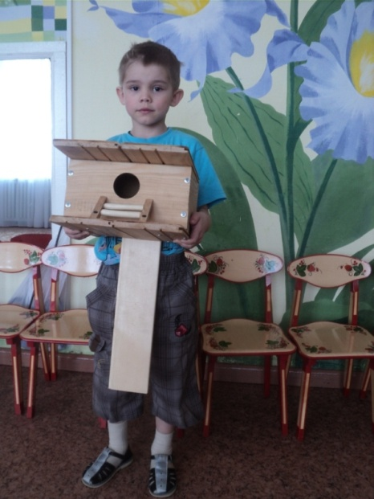
- 9 скворечников,
- 3 синичника,
- 1 трясогузочник. (фото1)

Лучшим был признан скворечник, изготовленный семьей Денисовых. (фото2)
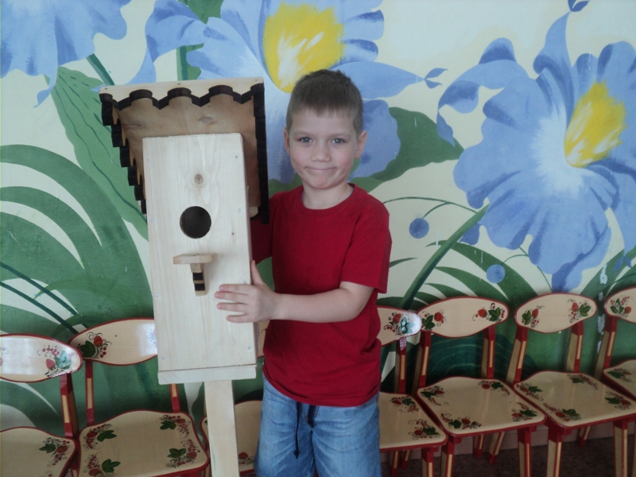
В назначенный день – 1 апреля 2015 года на прогулку вышел весь детский сад: 109 детей, 6 педагогов, заведующий, старший воспитатель, рабочий по КОЗ и два папы детей средней и подготовительной групп – всего 120 человек.
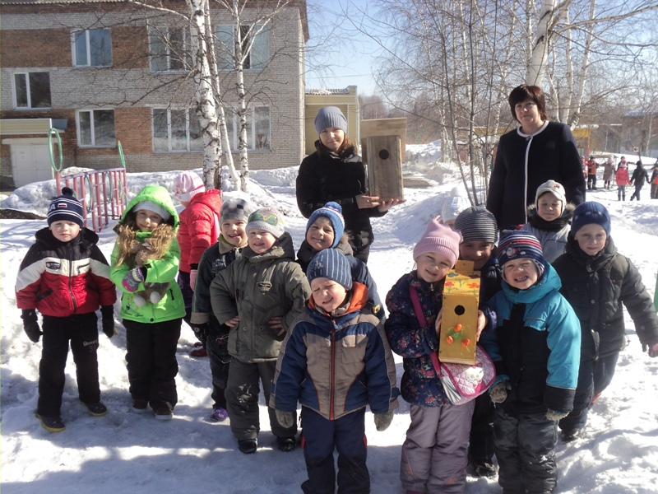

Каждая группа вынесла свои домики для птиц, определила места размещения и необходимое количество искусственных гнездований на каждом участке. (фото3-5) 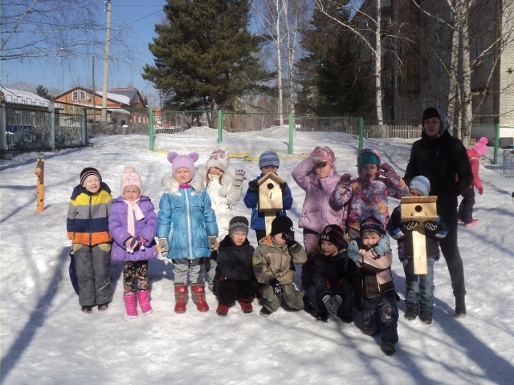
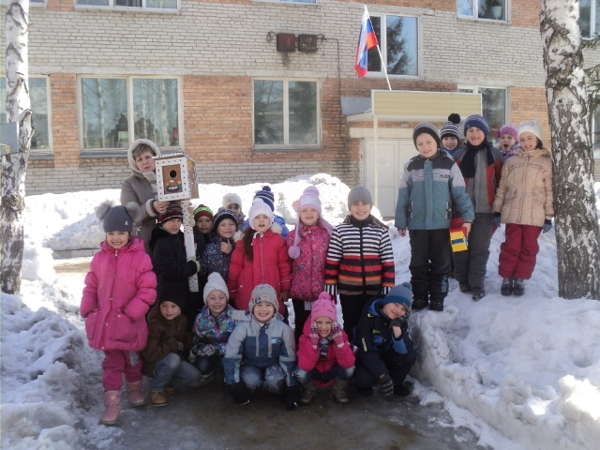
Папы принесли проволоку и веревки для крепления скворечников на березы. (фото5) 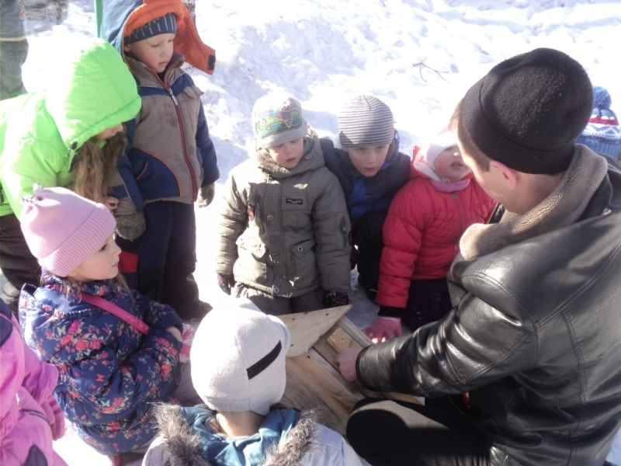
В присутствии детей искусственные гнездовья были развешаны. Дети остались довольны проделанной работой. (фото 6)
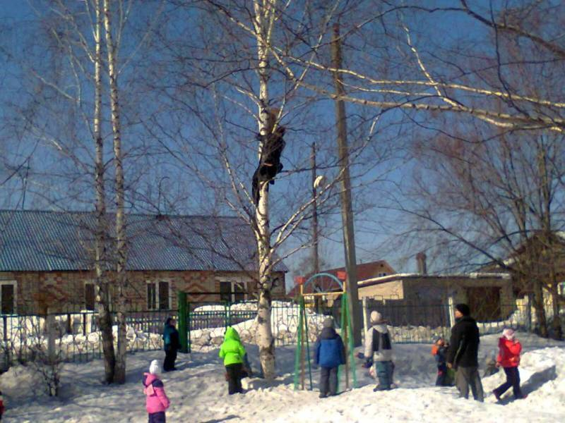
Все участники акции договорились охранять гнездовья, наблюдать за их обитателями и принимать участие в других природоохранных мероприятиях. (фото7)
